М К У «Кикнурская ЦБС»
Инновационные формы работы в 2020 году.

В 2020 году в связи с ограничительными мерами по проведению массовых мероприятий ,связанных с распространением коронавирусной инфекции, библиотеки ( ЦБ, ДБ) стали уделять больше внимания размещению онлайн мероприятий на Сайте библиотеки http://кикнурскаябиблиотека.рф/ и в социальных сетях – ВК https://vk.com/club90600822 и ОК https://ok.ru/profile/592309403178 . Эта форма работы предполагает совокупность методов и форм организации обслуживания одновременно большого количества читателей или определенной группы пользователей. Вот некоторые из них: слайд – презентация к 75 летию Победы «Мы о войне стихами говорим», под таким же названием был подготовлен и издан сборник стихов поэтов - кикнурцев. Впервые совместно с домом культуры стихи местных авторов были записаны и прочитаны библиотекарями и жителями поселка Кикнур. Стихи несколько раз прозвучали по громкоговорителю на центральной площади поселка (9 мая и в другие дни). Также эта запись была размещена в ВК (ссылка на мероприятие https://vk.com/club90600822?w=wall-90600822_419), и на сайте библиотеки; виртуальная выставка к 75-летию Победы «Наши земляки – Герои Советского Союза, удостоенные этого звания в годы Великой Отечественной войны»,подготовлено и выпущено информационное издание «Имена героев на карте Кикнурского района»; медиафильм к 75-летию окончания второй мировой войны и подписания Акта о безоговорочной капитуляции 2 сентября 1945 года «Наши земляки- Герои Советского Союза»; медиаэкскурсия «Памятник природы Кикнурского района озеро Пайбулатовское» (ссылка на мероприятие http://кикнурскаябиблиотека.рф/glavnaya/pamyatnik-prirody-regionalnogo-znacheniya-paybulatovskoe-ozero/); виртуальная литературно-музыкальная композиция «Тропа к Есенину» (ссылка на мероприятие в Литературной гостиной http://кикнурскаябиблиотека.рф/literaturnaya-gostinaya-2020/2020/vstrecha-s-russkim-samobytnym-poetom-xx-veka-sergeem-aleksandrovichem-eseninym-tropa-k-eseninu/); онлайн встреча в Литературной гостиной с русским поэтом Серебряного века Александром Блоком «Трагический тенор эпохи» к 140-летию поэта (медиафильм); к Дню матери «О той, что дарует нам жизнь и тепло» (медиафильм) (ссылка на мероприятие https://vk.com/club90600822?w=wall-90600822_458); онлайн встреча в Литературной гостиной к 105 – летию Константина Симонова «Как я выжил, будем знать только мы с тобой…» (библиотекарь читального зала рассказывала о жизни и творчестве писателя) (ссылка на мероприятие http://кикнурскаябиблиотека.рф/literaturnaya-gostinaya-2020/2020/105-let-so-dnya-rozhdeniya-zamechatelnogo-russkogo-pisatelya-konstantina-mihaylovicha-simonova-kak-ya-vyzhil-budem-znat-tolko-my-s-toboy/);
медиаэкскурс в прошлое «История традиции наряжать новогоднюю елку в России». Онлайн акции: «Верни книгу библиотеке», «Выбираем книгу месяца», «Библиотека без должников» - ОК.
ЦБ и ДБ стали чаще принимать участие конкурсах и акциях, в тои числе в онлайн. В ЦБ прошли акции: ко Дню влюбленных уличная - «Зарядись любовью» и библиотечная акция «Из библиотеки с любовью» (День влюбленных в книгу); «Приходите в библиотеку», «Внимание! Розыск» (Библиотека ищет читателей). В ДБ проведена уличная акция к юбилею С.Есенина «Стихи в подарок». Случайным прохожим задавались вопросы «Любят ли они поэзию?», «Знакомо ли им имя поэта Сергея Есенина?», «Помнят ли они, какие стихи написаны им?». А в благодарность за полученные ответы вручали есенинские стихи, напечатанные на разноцветной бумаге и вырезанные в форме листьев деревьев, любимых и воспетых Есениным в своих стихах: клёна и берёзы.
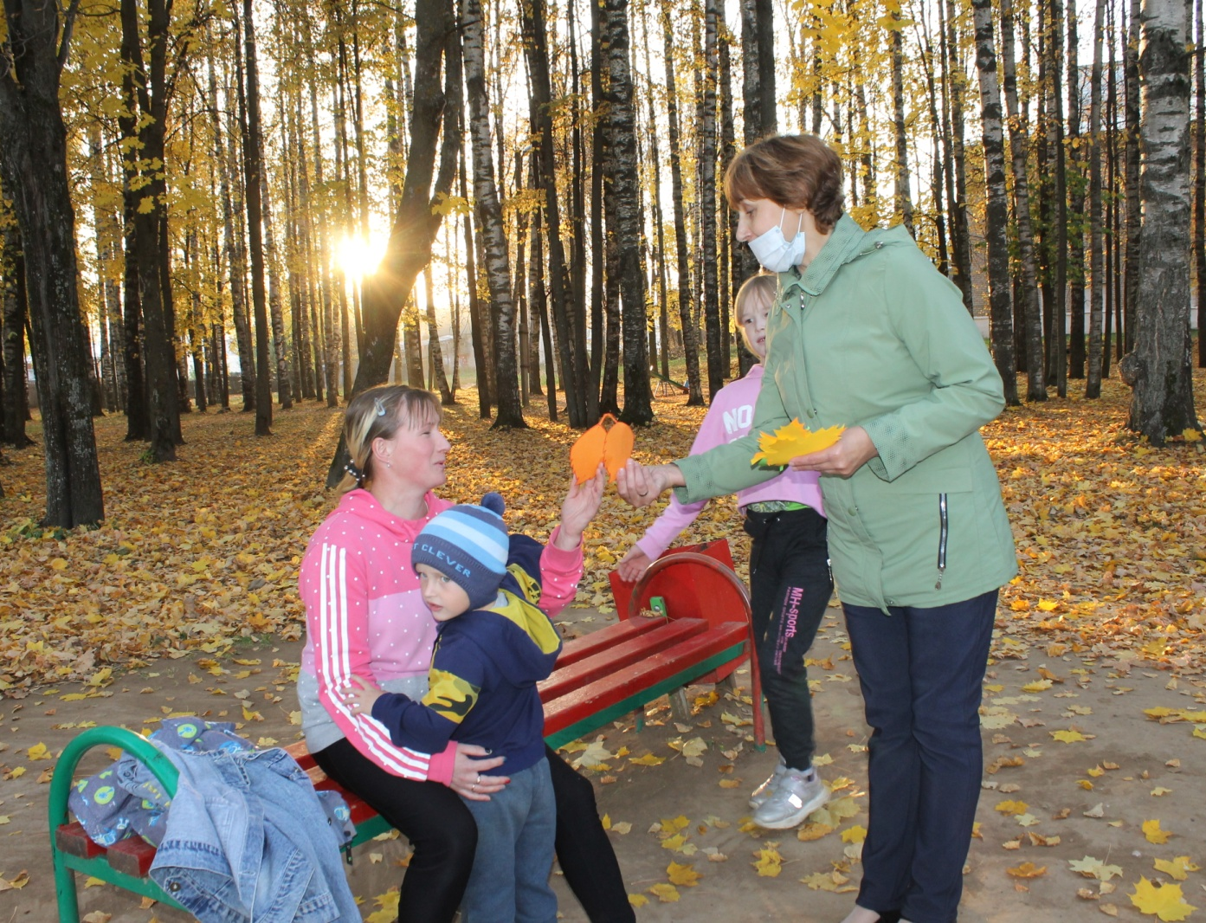
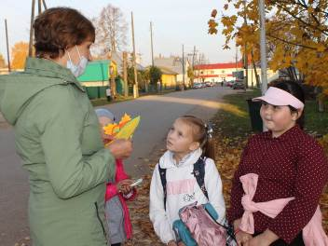

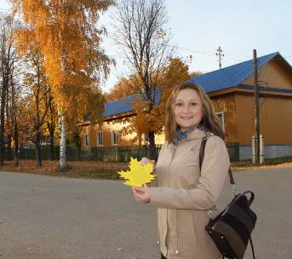

3 ноября сотрудники Кикнурской детской библиотеки совместно с волонтёром Евгенией Александровной Сычёвой провели уличную патриотическую акцию «Нет в мире краше Родины нашей!» Они поздравляли жителей и гостей Кикнура с наступающим праздником – Днём народного единства, просили вспомнить пословицы и поговорки о Родине, о единстве и раздавали на память ленточки с цветами государственного российского флага. В ходе акции, цель которой – популяризация государственных символов, формирование патриотизма и любви к своей Родине было подарено более 60 ленточек триколор.
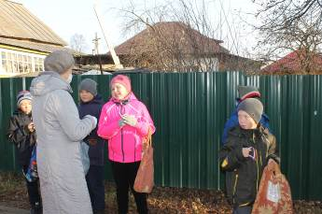
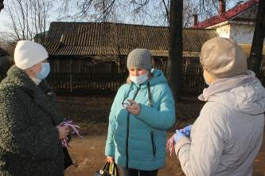

Детская библиотека приняла участие во Всероссийских акциях: «Читаем о блокаде», «Блокадный хлеб», «Читаем Чехова вместе», «200 минут чтения: Сталинграду посвящается», «Юные герои Великой Победы», "Дарите книги с любовью!" , «Женское лицо Победы», « Семейная книжная полка», « Цветы Победы», «Крылья ангела» . В Международных акциях: «Книжка на ладошке», «VIII День поэзии С.Я. Маршака в детских библиотеках», «Кораблик доброты», "День лермонтовской поэзии в библиотеке". Читатели детской библиотеки приняли участие во Всероссийском конкурсе «Символы России», во Всероссийской акции «Я читаю Грина», в региональном этапе Всероссийского читательского конкурса «Читаем Альберта Лиханова: книги о вере, надежде, любви», в конкурсе детского творчества «Моя мама лучшая на свете», в онлайн конкурсе "Подарок маме своими руками», в конкурсе самодельных ёлочных игрушек «Подарки для ёлочки».
22 октября в России отмечают праздник Белых журавлей. Наверное, нет более светлого и грустного праздника. Ведь в этот день мы вспоминаем тех, кто положил свои жизни на алтарь победы на полях всех сражений. Инициатором этого праздника стал народный поэт Дагестана Расул Гамзатов. Именно он написал знаменитое стихотворение «Журавли». Это стихотворение, положенное на музыку Яна Френкеля, стало песней-реквиемом, гимном памяти, погибшим во время Великой Отечественной Войны солдатам, которых автор сравнивал с клином летящих журавлей.
Мы часто говорим: « Никто не забыт, ничто не забыто!»
Но чтобы не забывать, надо помнить, а чтобы помнить, надо знать.
Читатели детской библиотеки приняли активное участие по увековечиванию памяти о своих родственниках, не вернувшихся с полей сражений Великой Отечественной войны. Они узнали их имена и написали на крыльях импровизированных журавлей, которые стали центром экспозиции «Летят в бессмертье журавли», оформленной в читальном зале библиотеки.
Также, в этот день в библиотеке прошёл мастер-класс по складыванию бумажных журавликов методом оригами. Его участники стали слушателями грустной истории о японской девочке Садако Сасаки из Хиросимы, облученной при атомной бомбардировке Хиросимы 6 августа 1945 года.
Девочка была похоронена вместе с тысячей бумажных журавликов. Садако нет, но она подарила нам бумажного журавлика, символизирующего наше стремление к миру во всем мире.

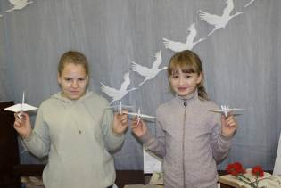
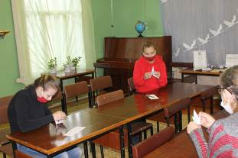

Развитие инновационных форм работы в том числе онлайн сдерживает материально - техническая база библиотек, особенно на селе, где отсутствует стабильный интернет.

Методист М К У «Кикнурская ЦБС : Панихина Л.А.

